## Aula 1 - Interação e Expressão Gênica: Visão Geral

Conceito de interação gênica:

Tipo de herança genética em que dois ou mais pares de genes, situados em pares de cromossomos homólogos diferentes, somam seus efeitos na determinação de uma dada característica.

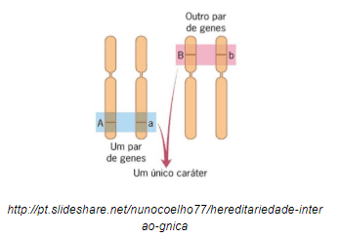

Tipos de interações gênicas:

* Simples;
* Epistasia;
* Complementar;
* Quantitativa ou Poligênica.

## Aula 2 - Interação Gênica Simples

Experimento sobre a crista de galináceos:

Realizado Bateson e Punnet.

Variações da crista: noz, rosa, ervilha e simples.

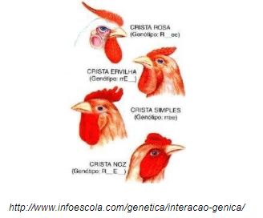

Alelos:

* R/r;
* E/e.

Cruzamentos:

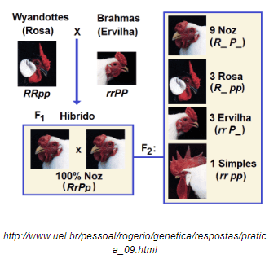

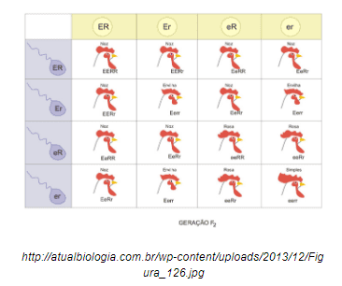

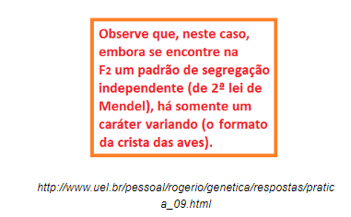

## Aula 3 - Interação Gênica Simples - Exercícios

.

## Aula 4 - Epistasia: Visão Geral

Conceito:

Tipo de interação gênica em que um par de genes bloqueia ou inibe a expressão ou ação do outro par gênico.

* Par inibidor: epistático;
* Par inibido: hipostático.

Tipos de epistasia:

* Dominante: presença de pelo manos um alelo dominante no par epistático (A _ _ _);
* Recessivo: ocorre quando o par epistático é homozigoto recessivo (aa _ _).

## Aula 5 - Epistasia Dominante

A cor da plumagem em galináceos e a proporção 13:3

Pares de alelos envolvidos:

* C → penas coloridas;
* c → penas brancas;
* I → inibe produção de pigmentos;
* i → permite a produção de pigmentos.

Genótipos e fenótipos:

* I _ _ _ → plumagem branca;
* ii cc → plumagem branca;
* ii C _ → plumagem colorida.

Cruzamento entre di-híbridos (IiCc x IiCc):

* I _ _ _ → 3/4 x 4/4 = 12/16 → plumagem branca;
* ii cc → 1/4 → plumagem branca;
* ii C _ → 1/4 x 3/4 → plumagem colorida.

Proporção: 13 : 3

## Aula 6 - Epistasia Dominante - Exercícios

.

## Aula 7 - Epistasia Recessiva

A cor da pelagem em ratos e a proporção 9:3:4

Pares de alelos envolvidos:

* A → pelagem aguti;
* a → pelagem preta;
* C→ permite a produção de pigmentos;
* c → inibe produção de pigmentos.

Genótipos e fenótipos:

* C_ A _ → pelagem aguti;
* C_aa → pelagem preta;
* cc _ _ → pelagem branca.

Cruzamento entre di-híbridos (CcAa x CcAa):

* C_ A _ → 3/4 x 3/4 = 9/16 → pelagem aguti;
* C_aa → 3/4 x 1/4 = 3/16 → pelagem preta;
* cc _ _ → 1/4 x 4/4 = 4/16 → pelagem branca.

Proporção: 9 : 3 : 4

## Aula 8 - Epistasia Recessiva - Exercícios

.

## Aula 9 - Herança Complementar

Conceito:

Tipo de interação gênica em que a manifestação de um fenótipo depende da presença de pelo menos um alelo dominante em cada par de alelos do genótipo.

A cor da flor de ervilhas e a proporção 9:7

Genótipos e fenótipos:

* A_B_ → flores púrpuras;
* A_bb → flores brancas;
* aaB_ → flores brancas;
* aabb → flores brancas.

Cruzamento entre di-híbridos (AaBb x AaBb):

* A_B_ → 3/4 x 4/4 = 12/16 → flores púrpuras;
* A_bb → 3/4 x 1/4 = 3/16 → flores brancas;
* aaB_ → 1/4 x 3/4 = 3/16 → flores brancas;
* aabb → 1/4 x 1/4 = 1/16 → flores brancas.

Proporção: 9 : 7

## Aula 10 - Herança Complementar - Exercícios

.

## Aula 11 - Herança Quantitativa ou Poligênica

Conceito:

Tipo de interação gênica que envolve dois ou mais pares de genes com efeito aditivo ou cumulativo, pois cada gene contribui para a expressão do fenótipo.

A cor da pele em humanos:

Pares de alelos envolvidos:

* A→ mais melanina;
* a → menos melanina;
* B → mais melanina;
* b → menos melanina.

Genótipos e classes fenotípicas:

* AABB → negro;
* AaBB, AABb → mulato escuro;
* AaBb, AAbb, aaBB → mulato médio;
* Aabb, aaBb → mulato claro;
* aabb → branco.

Dicas!

1) Para determinar o número de classes fenotípicas:

* Equivale ao número de genes envolvidos + 1.

2) Para determinar a contribuição de cada alelo aditivo:

* Valor do fenótipo máximo - valor do fenótipo mínimo / número de alelos.

Utilização do triângulo de Pascal:

Utilizado para saber a proporção dentre as classes fenotípicas no cruzamento entre híbridos.

*Exemplo: AaBb x AaBb.*

* Número de alelos = 4;
* Número de classes fenotípicas = 5 (este valor equivale a linha do triângulo de Pascal).

